**YAWARE MOBILE**

В CRM для управления выездными сотрудниками доступны:

* *определение положения сотрудников транспортной компании;*
* *контроль маршрутов;*
* *контроль выполнения поставленных задач;*
* *оценка совершенных работниками звонков;*
* *мониторинг программ, которые использует сотрудник.*

**Функционал:**

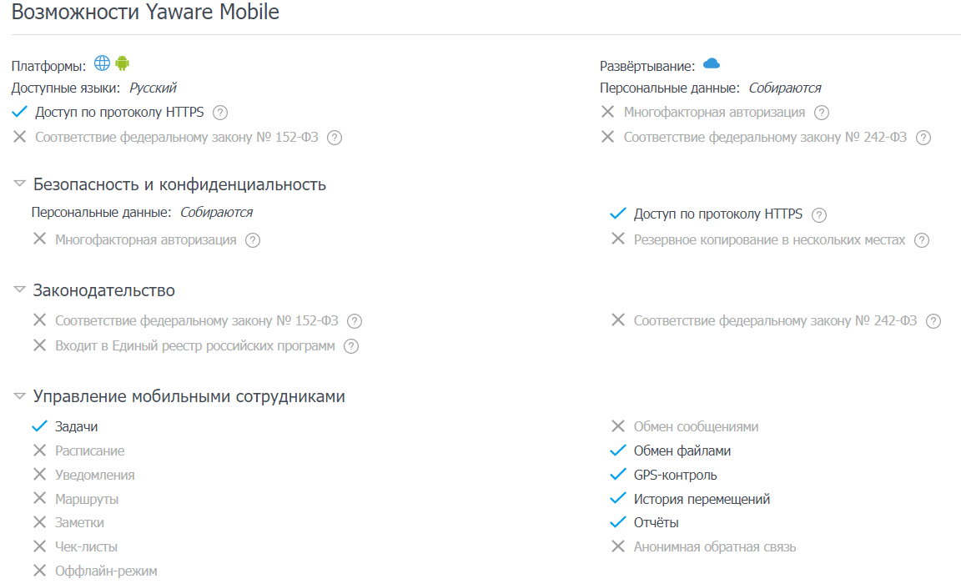

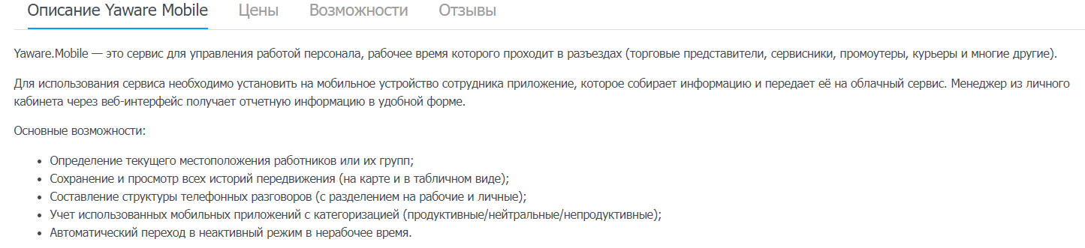

**Цена:**

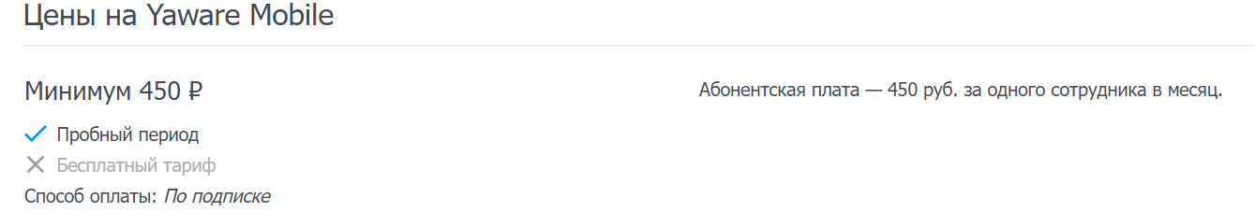

**Интегрируемость:**

Android, Windows

**GEO4.ME**

**Функционал:**

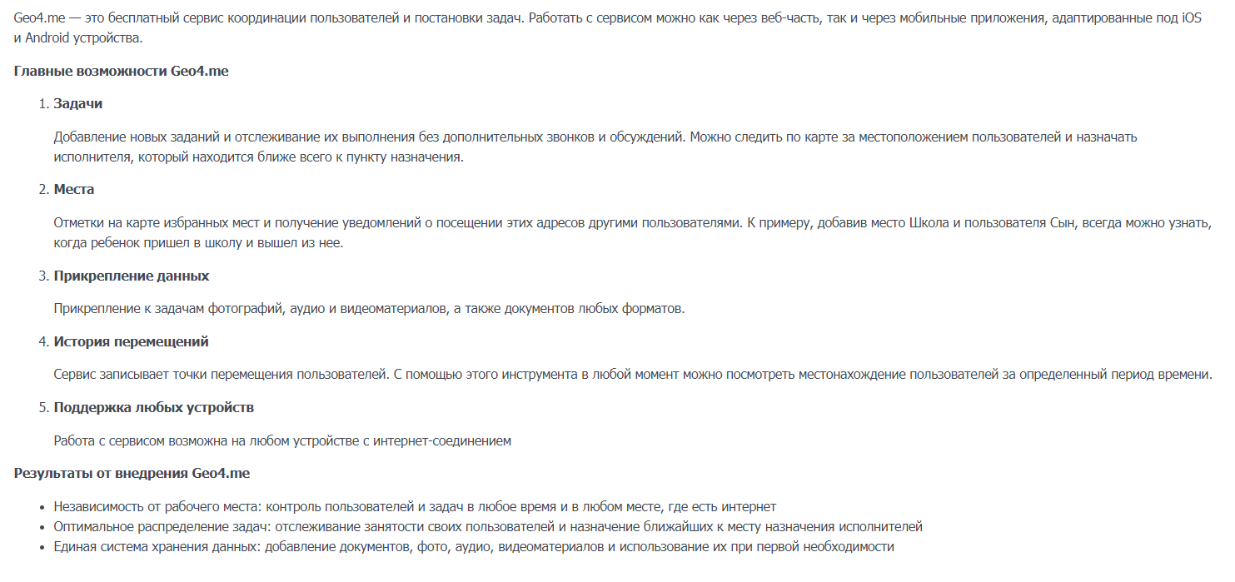

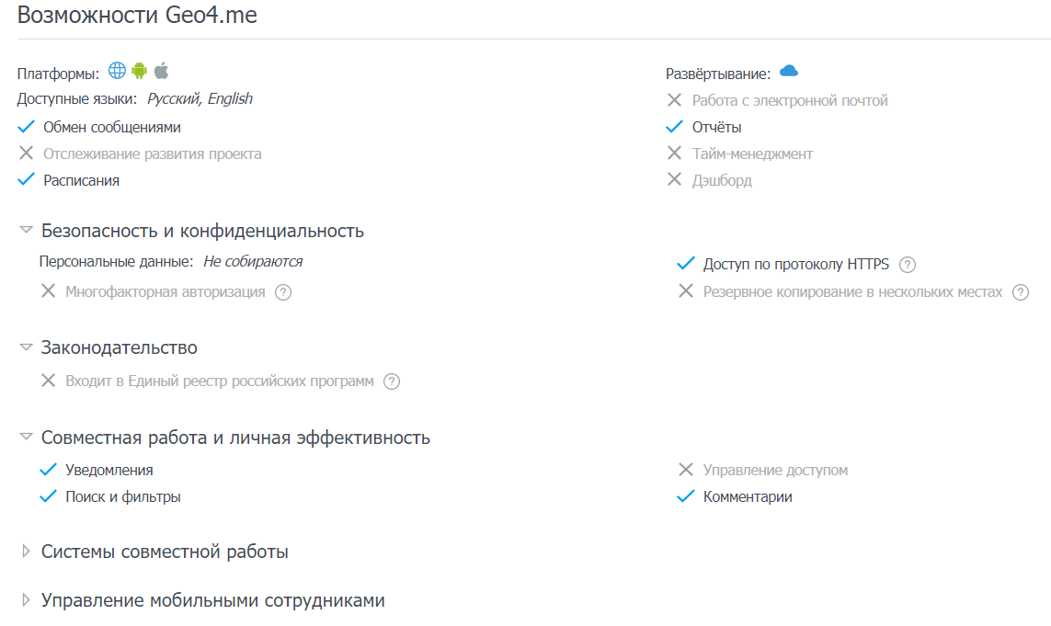

**Цена:**

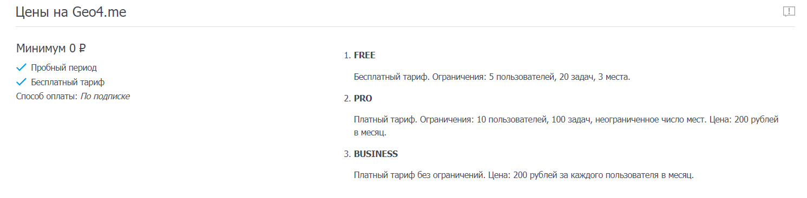

**Интегрируемость:**

Android, Windows (веб-браузер), iPhone

**TERRASOFT**

Среди возможностей CRM Terrasoft для транспортной компании, можно выделить:

* *общая база клиентов и перевозчиков;*
* *инструменты управления клиентскими заявками и процессом перевозки;*
* *управление транспортными маршрутами;*
* *история по каждой продаже, контроль сроков оплаты;*
* *сервисное обслуживание клиентов, программа лояльности;*
* *модули аналитики работы транспортной или логистической компании.*

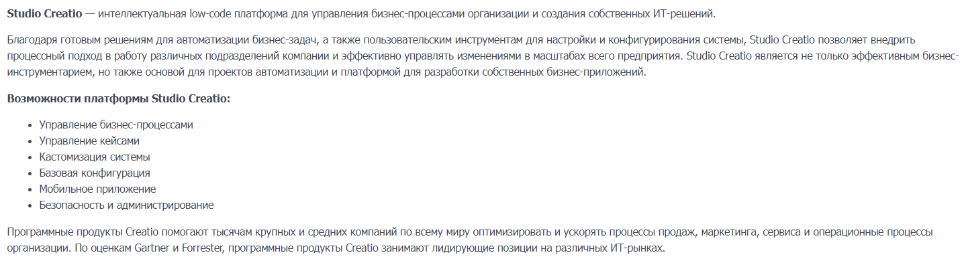

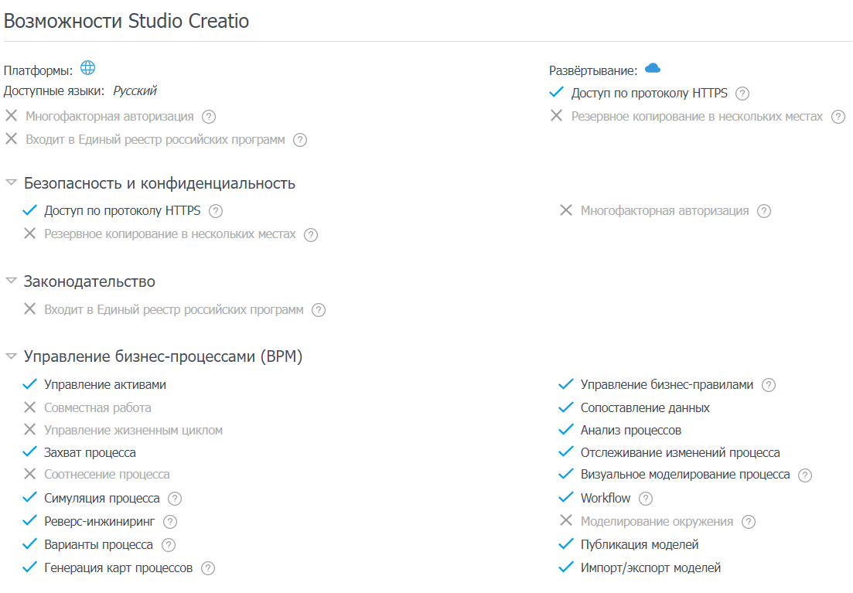

Интеграция: Сайт, облачное хранилище

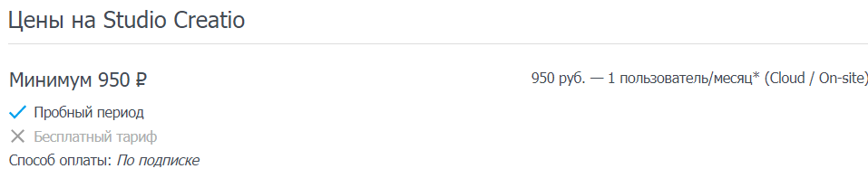

**AMOCRM**

Система amoCRM предлагает своим пользователям удобный интерфейс, автоматическую фиксацию заявок с различных каналов коммуникации, мобильный доступ к CRM, интеграцию с телефонией, встроенный мессенджер для общения сотрудников транспортной компании, цифровую воронку продаж. CRM-система дорабатывается под потребности конкретного заказчика.

Внедрение AmoCRM позволяет оптимизировать внутренние процессы компании, и улучшить качество работы менеджеров по продажам и руководителя отдела благодаря встроенному инструментарию. Для менеджеров компании доступны:

* Удобный интерфейс для отслеживания целей и выполнения задач.
* Общение с клиентами непосредственно из CRM-карточки.
* Упрощенное ведение документооборота и запуск рассылок.
* Глобальный мессенджер для общения с сотрудниками внутри компании.
* В свою очередь, для руководителя отдела продаж предусмотрены:
* Наглядная аналитика работы отдела.
* Настройка сложносоставных отчетов под нужды компании.
* Детализированный анализ работы колл-центра.
* Контроль над работой со сделками, в том числе и просроченными.
* Координирование работы менеджеров, распределение нагрузки на персонал.
* Планирование и разработка маркетинговой стратегии и настройка воронок продаж.

Интеграция: веб-ресурс, мобильное приложение, ПК-версия

Цены: [**https://www.amocrm.ru/buy/**](https://www.amocrm.ru/buy/)